


1° GIUGNO
Monterosa Ski: inaugura la stagione estiva 2023!

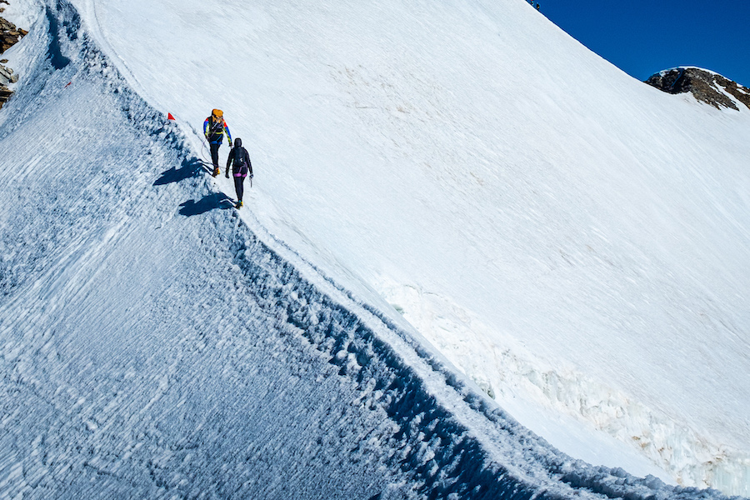

Torino, maggio 2022 – Archiviata una stagione invernale dai tratti e dai numeri eccezionali, Monterosa Ski si appresta ad inaugurare quella estiva il prossimo 1 giugno con la riapertura degli impianti di risalita Staffal-Punta Indren (cui si aggiungerà Alagna il 10 giugno) che significa la ripresa ufficiale delle scalate alpinistiche per la conquista delle vette di alcuni dei 4000 più belli dell’arco alpino, che qui, nel superbo comprensorio del Monte Rosa, formano una corona imponente e magnifica.
I 3.275 metri di Punta Indren rappresentano, infatti, il punto più alto raggiungibile con gli impianti di risalita sul Monte Rosa. Al di sopra del ghiacciaio di Indren e del Lys sono ben 15 le vette che superano i 4.000 metri, fino alla Punta Dufour, con i suoi 4.634 m e al Rifugio Margherita, posto a 4.554 m, sulla Punta Gnifetti: il rifugio più alto di Europa.
Da Gressoney, a disposizione due telecabine e la funivia di Indren dal Passo dei Salati, il punto di unione in quota tra Piemonte e Valle d’Aosta.

Punta Indren, dicevamo, è il punto di partenza anche dei sentieri che portano ai rifugi in quota, aperti durante la stagione estiva, basi logistiche fondamentali per partire verso le ascensioni del Monte Rosa.
Il primo è Il Rifugio Città di Mantova, raggiungibile in circa un’ora di cammino da punta Indren. Si trova a 3.498 m di quota, sul Ghiacciaio del Monte Rosa al Garstelet.

Capanna Gnifetti sorge su un maestoso costone roccioso a 3.647 m di altezza, nel cuore del ghiacciaio

Sicuramente una delle mete più ambite dagli appassionati di montagna, Capanna Regina Margherita è il rifugio alpino più alto d’Europa. Sorge sulla punta Gnifetti, a 4.554 m di quota, e rappresenta la storia dell’alpinismo e delle conquiste sul Monte Rosa. Inoltre, è anche uno degli osservatori fissi più alti al mondo!

Le ascensioni alpinistiche richiedono preparazione fisica e competenza, per questo motivo vanno percorse esclusivamente con una Guida Alpina al fianco.

Costo biglietti di risalita
Staffal/Alagna-Punta Indren - A/R in giornata € 40,00
Staffal/Alagna-Punta Indren A/R in giorni diversi € 45,00

Per informazioni e acquisto on line dei biglietti per gli impianti di risalita:
https://visitmonterosa.com/benvenuti-nel-monterosa-ski-22316

CARTINA APERTURE ESTATE 2023

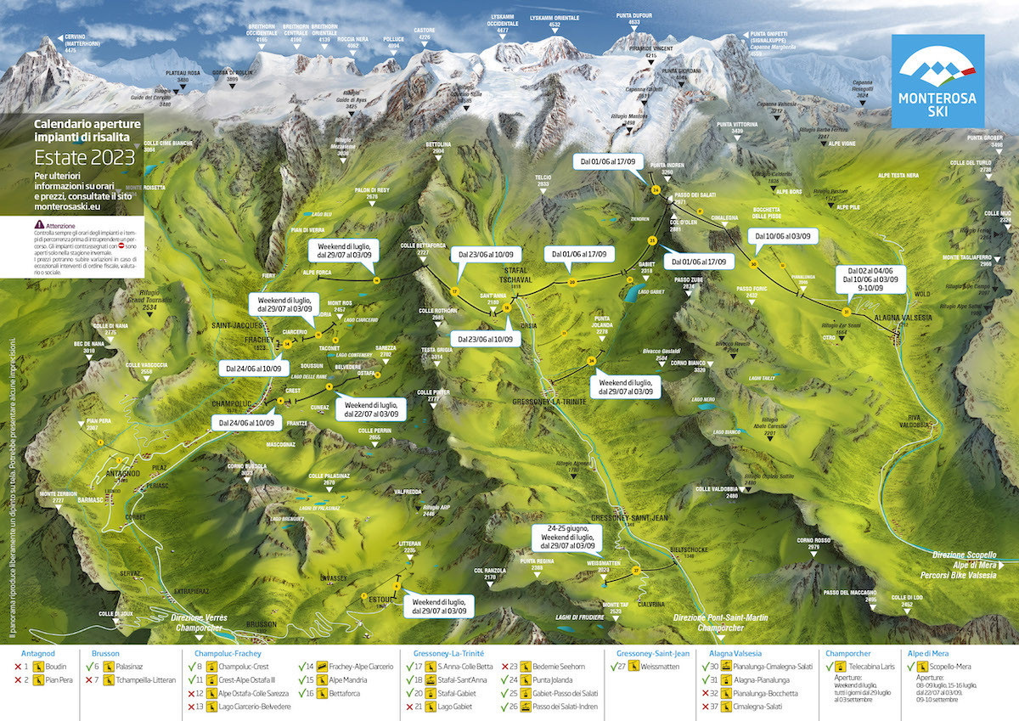

InfoPoint Visitmonterosa
Tel. +39 0125 303111 www.visitmonterosa.com,Route Ramey 69, 11020, Champoluc AO

OPEN MIND CONSULTING SRL
UFFICIO STAMPA & PR MONTEROSA SKI
MEDIA CONTACT: ANGELA MARINI – corso Valdocco, 2 – 10122 Torino – c/o COPERNICO GARIBALDI
T: + 39 011 812 8633 @: info@openmindconsulting.it – W: openmindconsulting.it

